暨南大学本科实验报告专用纸
课程名称 计算机网络实验 成绩评定
实验项目名称 Internet应用与应用层协议分析指导教师 潘冰
实验项目编号 3 实验项目类型 实验地点 计网实验室
学生姓名 李星露 学号 2019054618
学院 智科院 系 专业 2019信息安全
实验时间 2021 年9月28日 午～10月5 日 午 温度 ℃湿度
- 实验目的
  - 理解WWW 、 DNS服务、FTP服务、SMTP的作用和原理；
  - 学会使用wireshark分析HTTP、FTP、SMTP和DNS协议的工作过程，加深对协议格式和工作原理的理解。
- 实验内容和要求
  - 通过域名访问WWW、FTP服务器，分析DNS、WWW、FTP工作过程，并使用WireShark分析相关协议格式；
  - 在客户端访问SMTP服务器，使用wireshark分析SMTP、POP3协议的工作过程。（可以在客户端安装outlook或使用QQ邮件服务器或自己编程）

- 主要仪器设备
仪器：计算机
实验环境：任何网络环境

- 实验过程
一、HTTP协议分析
访问任意web站点，用wireshark分析HTTP协议的工作过程和HTTP协议格式。（协议首部含义需要查询了解）

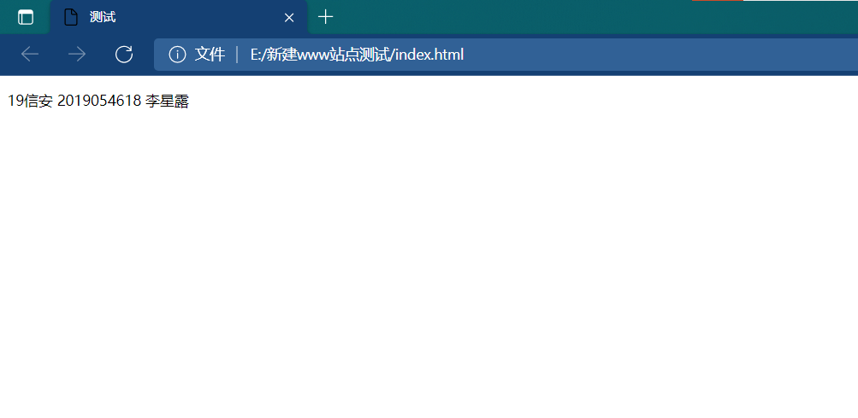
分析get方法的http数据包：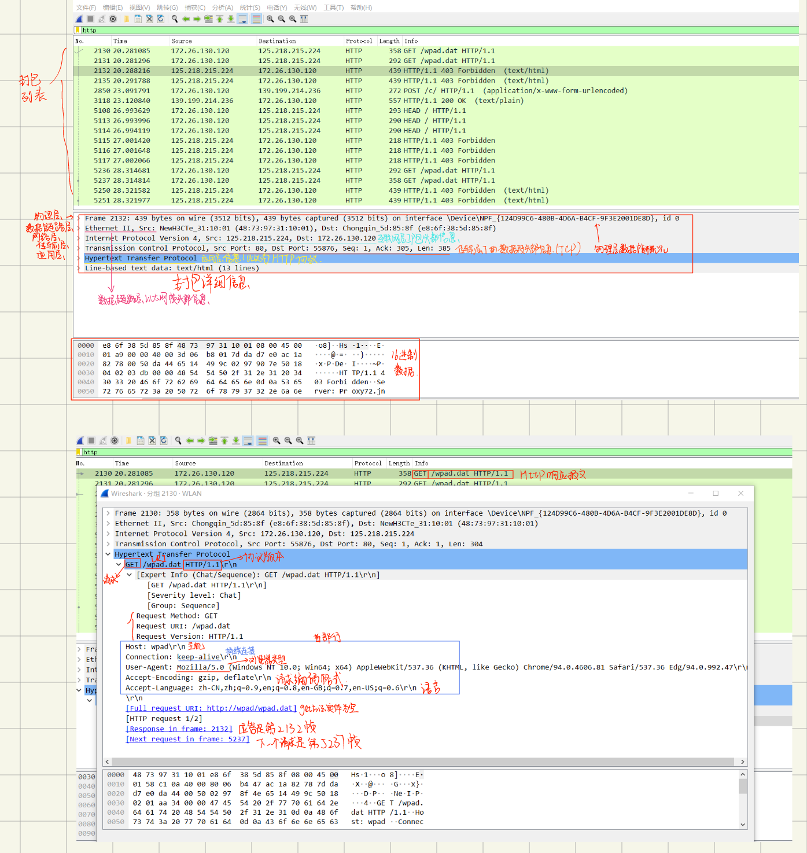
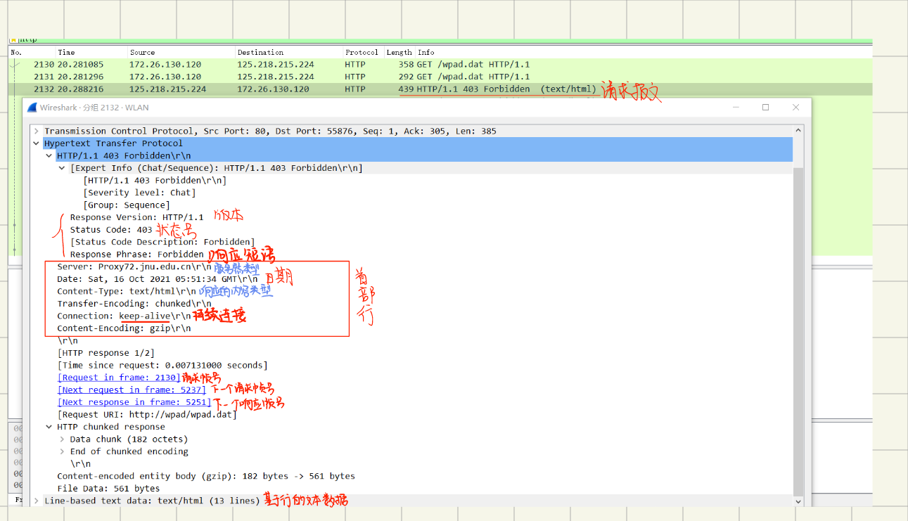
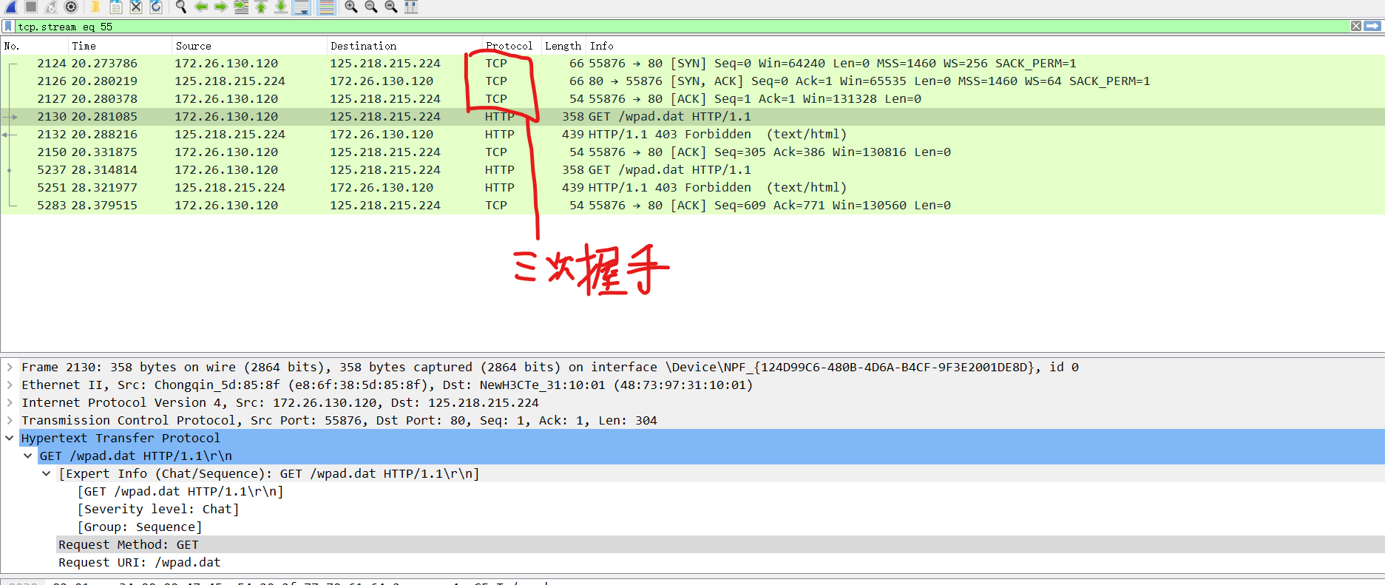
第一次握手：建立连接时，客户端55876发送SYN包到服务器80，并进入SYN_SEND状态，等待服务器80确认SYN表示同步序号，用来建立连接.
SYN标志位和ACK标志位搭配使用（当连接请求的时候，SYN=1，ACK=0；连接被响应的时候，SYN=1，ACK=1）时是第二次握手。服务器80收到SYN包，必须确认客户55876的SYN，同时自己也发送一个SYN包（即SYN+ACK包），此时服务器80进入SYN_RECV状态.
第三次握手：客户端55876收到服务器80的SYN＋ACK包，向服务器80发送确认包ACK发送完毕后客户端55876和服务器80进入ESTABLISHED状态，完成三次握手。
（注：确认号ACK的数值等于发送方发送序号 +1(即接收方期望的下一个序列号，SYN+1)。
Post方法的http数据包
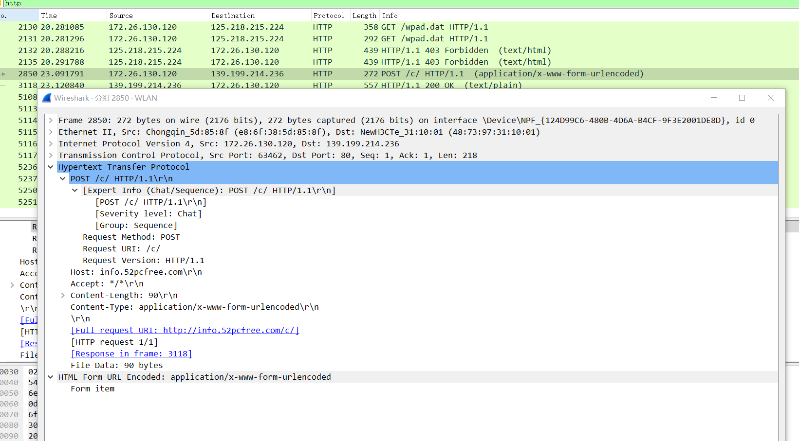
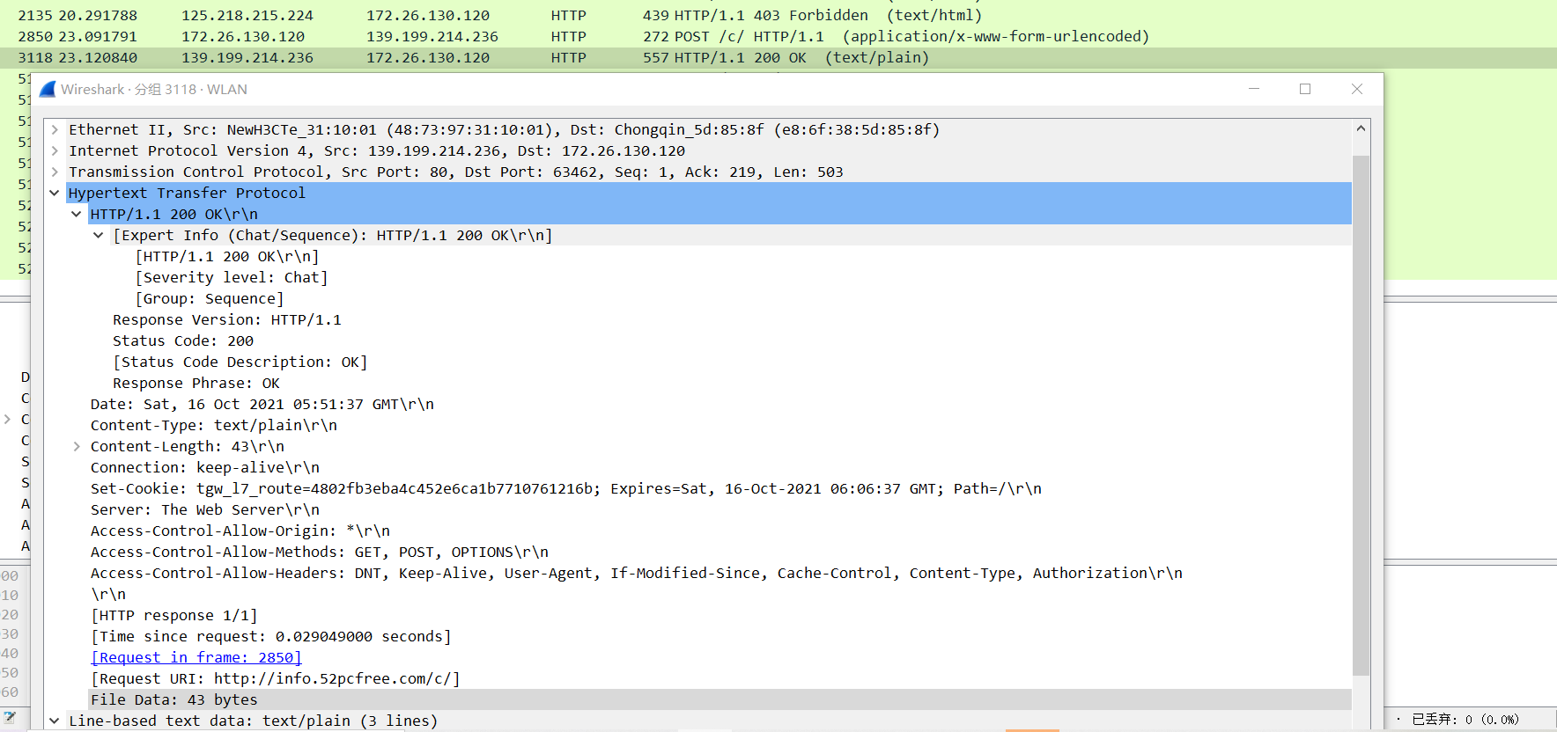
注意：
如果访问的网站信息量太大，可以利用windows自带组件（如IIS）或自行下载WWW服务器软件，建立并配置WWW站点，主页内容需要包含姓名、学号等个人信息，然后访问自己建立的网站。

- DNS协议分析

通过域名访问某网站，用wireshark捕获DNS数据包，并分析DNS工作过程和DNS格式。

域名解析过程
域名到IP地址的解析过程的要点如下：当某一个应用进程需要把主机名解析为IP地址时，该应用进程就调用解析程序(resolver)，并成为DNS的一个客户，把待解析的域名放在DNS请求报文中，以UDP用户数据报方式发给本地域名服务器（使用UDP是为了减少开销）。本地域名服务器在查找域名后，把对应的IP地址放在回答报文中返回。应用进程获得目的主机的IP地址后即可进行通信。
若本地域名服务器不能回答该请求，则此域名服务器就暂时成为DNS中的另一个客户，并向其他域名服务器发出查询请求。这种过程直至找到能够回答该请求的域名服务器为止。

DNS客户端服务按以下顺序查询DNS服务器
DNS客户端服务将名称查询发送到首选适配器的DNS服务器列表上的第一个DNS服务器，并等待一秒钟以进行响应。
如果DNS客户端服务在一秒钟内未收到第一台DNS服务器的响应，则会将名称查询发送到仍在考虑中的所有适配器上的第一台DNS服务器，并等待两秒钟以进行响应。
如果DNS客户端服务在两秒钟内未收到任何DNS服务器的响应，则DNS客户端服务会将查询发送到仍在考虑中的所有适配器上的所有DNS服务器，并等待另外两秒钟以响应。
如果DNS客户端服务仍然没有收到来自任何DNS服务器的响应，它将名称查询发送到仍在考虑中的所有适配器上的所有DNS服务器，并等待四秒钟以进行响应。
如果DNS客户端服务未从任何DNS服务器接收到响应，则DNS客户端会将查询发送到仍在考虑中的所有适配器上的所有DNS服务器，并等待八秒钟以获取响应。
如果DNS客户端服务收到肯定的响应，它将停止查询名称，将响应添加到缓存中并将响应返回给客户端。
如果DNS客户端服务在8秒钟内未收到任何服务器的响应，则DNS客户端服务将超时。另外，如果尚未从指定适配器上的任何DNS服务器接收到响应，则在接下来的30秒内，DNS客户端服务将以超时响应发往该适配器上服务器的所有查询，并且不查询这些服务器。
如果DNS客户端服务在任何时候都收到来自服务器的否定响应，则它将在搜索过程中将该适配器上的每个服务器都排除在考虑范围之外。例如，如果在步骤2中，备用适配器A上的第一台服务器给出了否定响应，则DNS客户端服务将不会将查询发送到备用适配器A列表上的任何其他服务器。
DNS客户端服务跟踪哪些服务器更快速地回答名称查询，并根据服务器对名称查询的回复速度将服务器在列表中上移或下移。

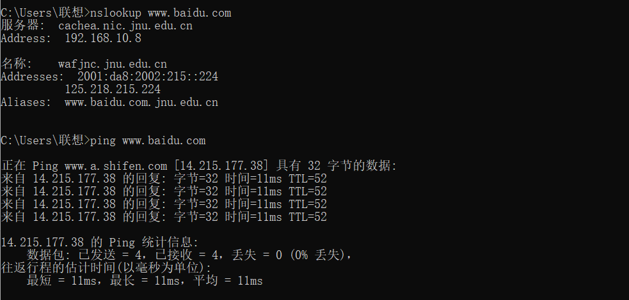
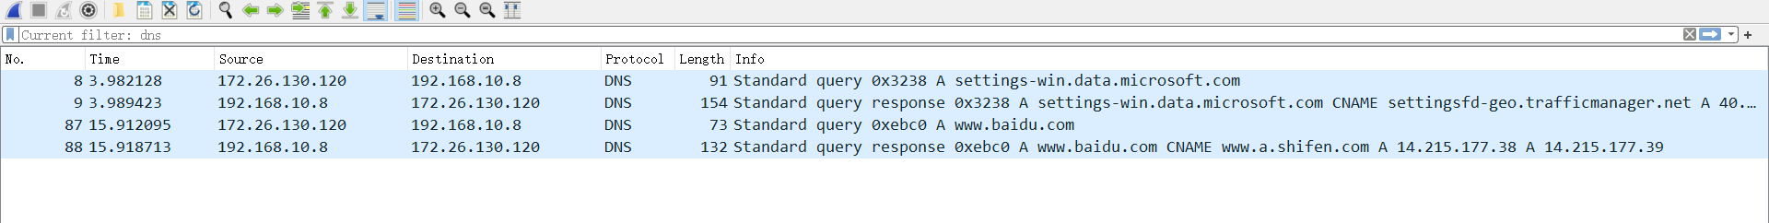
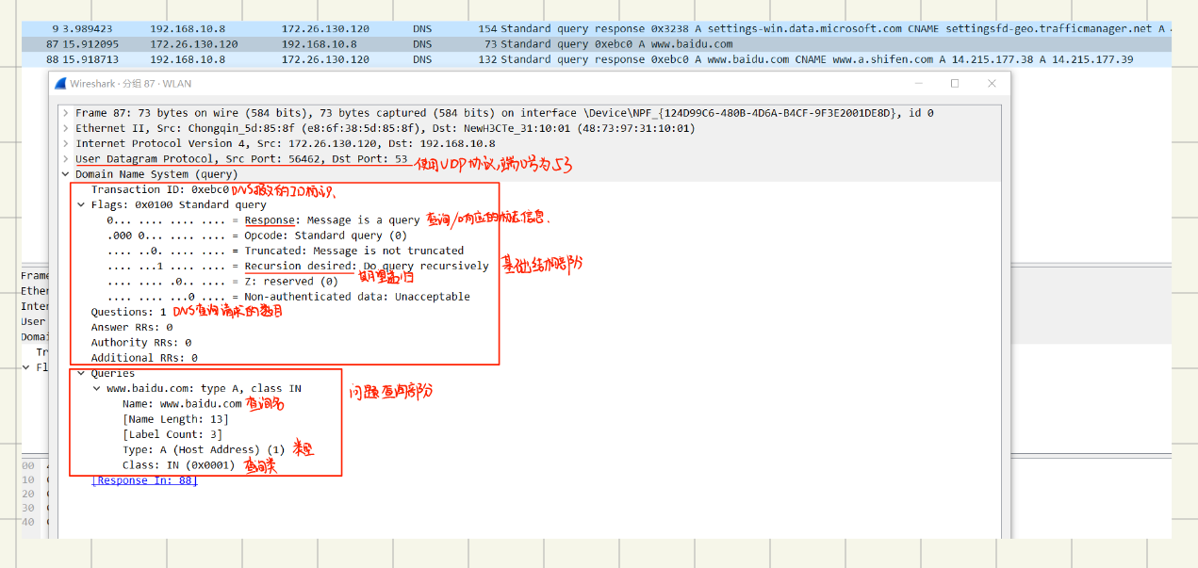
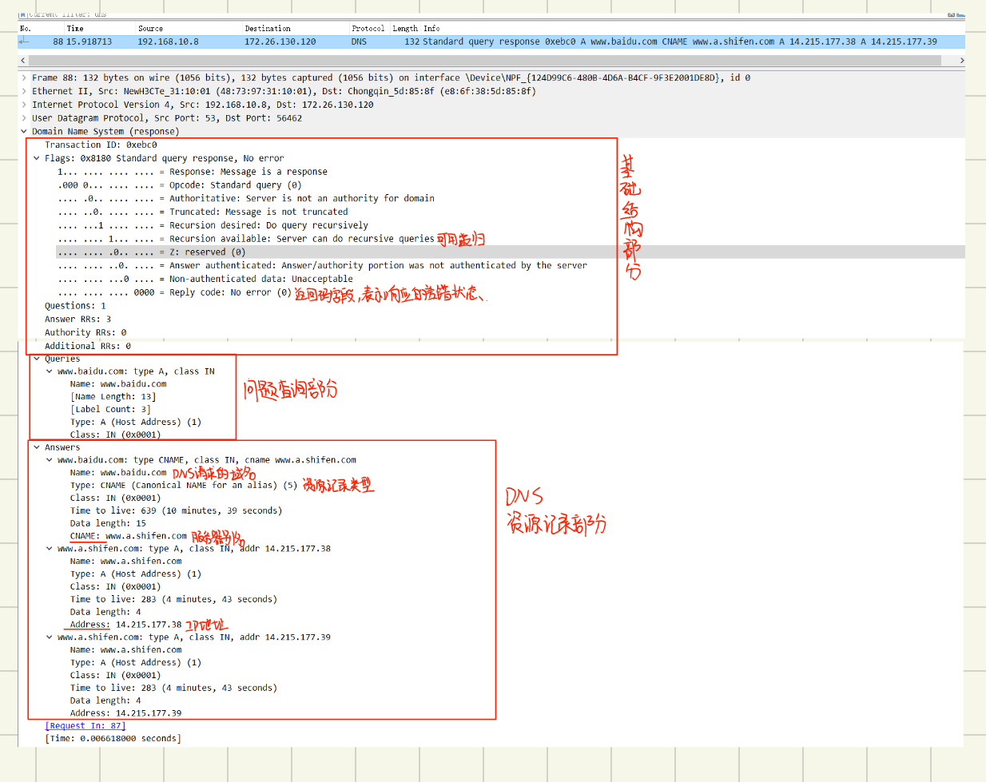
报文分析：

可以看到，网络传输层使用 UDP 协议，端口号为 53

DNS报文基础结构部分
每个字段含义如下。
事务 ID（Transaction ID）：DNS 报文的 ID 标识。对于请求报文和其对应的应答报文，该字段的值是相同的。通过它可以区分 DNS 应答报文是对哪个请求进行响应的。
标志（Flags）：DNS 报文中的标志字段。
问题计数（Questions）：DNS 查询请求的数目。
回答资源记录数（Answers RRs）：DNS 响应的数目。
权威名称服务器计数（Authority RRs）：权威名称服务器的数目。
附加资源记录数（Additional RRs）：额外的记录数目（权威名称服务器对应 IP 地址的数目）。
其中Flags字段中每个字段的含义如下：

QR（Response）：查询请求/响应的标志信息。查询请求时，值为 0；响应时，值为 1。
Opcode：操作码。其中，0 表示标准查询；1 表示反向查询；2 表示服务器状态请求。
AA（Authoritative）：授权应答，该字段在响应报文中有效。值为 1 时，表示名称服务器是权威服务器；值为 0 时，表示不是权威服务器。
TC（Truncated）：表示是否被截断。值为 1 时，表示响应已超过 512 字节并已被截断，只返回前 512 个字节。
RD（Recursion Desired）：期望递归。该字段能在一个查询中设置，并在响应中返回。该标志告诉名称服务器必须处理这个查询，这种方式被称为一个递归查询。如果该位为 0，且被请求的名称服务器没有一个授权回答，它将返回一个能解答该查询的其他名称服务器列表。这种方式被称为迭代查询。
RA（Recursion Available）：可用递归。该字段只出现在响应报文中。当值为 1 时，表示服务器支持递归查询。
Z：保留字段，在所有的请求和应答报文中，它的值必须为 0。
rcode（Reply code）：返回码字段，表示响应的差错状态。
当值为 0 时，表示没有错误；
当值为 1 时，表示报文格式错误（Format error），服务器不能理解请求的报文；
当值为 2 时，表示域名服务器失败（Server failure），因为服务器的原因导致没办法处理这个请求；
当值为 3 时，表示名字错误（Name Error），只有对授权域名解析服务器有意义，指出解析的域名不存在；
当值为 4 时，表示查询类型不支持（Not Implemented），即域名服务器不支持查询类型；
当值为 5 时，表示拒绝（Refused），一般是服务器由于设置的策略拒绝给出应答，如服务器不希望对某些请求者给出应答，，或者服务器不希望进行某些操作（比如区域传送zone transfer）；
6-15 保留值，暂时未使用。

DNS报文问题查询部分
每个字段含义如下：
查询名（Name）：一般为要查询的域名，有时也会是 IP 地址，用于反向查询。
查询类型（Type）：DNS 查询请求的资源类型。通常查询类型为 A 类型，表示由域名获取对应的 IP4 地址。（更多类型如 AAAA，CANME，SOA，PTR，NS 等）
查询类（Class）：地址类型，通常为互联网地址，值为 1。

DNS资源记录
每个字段含义如下：
Name：DNS 请求的域名。
Type：资源记录的类型，与问题部分中的查询类型值是一样的。
Class：地址类型，与问题部分中的查询类值是一样的。
Time to live：生存时间，以秒为单位，表示资源记录的生命周期，一般用于当地址解析程序取出资源记录后决定保存及使用缓存数据的时间。它同时也可以表明该资源记录的稳定程度，稳定的信息会被分配一个很大的值。
Data length：资源数据的长度。
资源数据：表示按查询段要求返回的相关资源记录的数据。（如 Address :IP地址，CNAME:服务器别名 等）
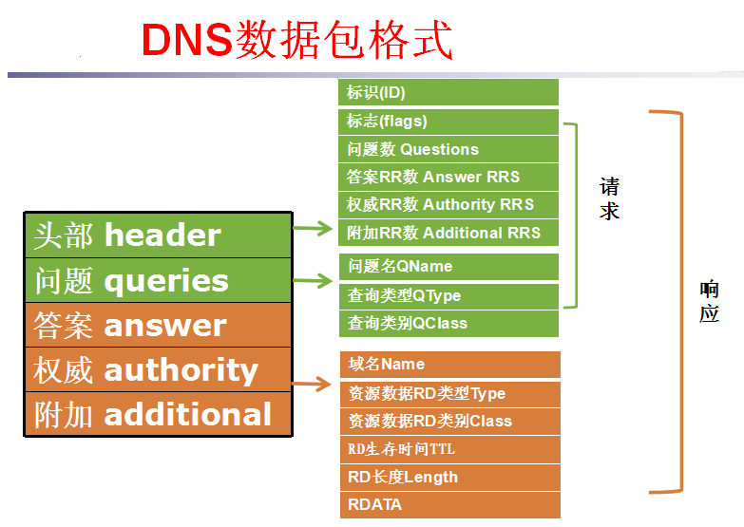

三、FTP协议分析
1.访问FTP服务器。如ftp://ftp.jnu.edu.cn
2.用wireshark分析FTP的工作过程。注意观察FTP的工作模式，用于控制连接的端口和数据连接的端口。
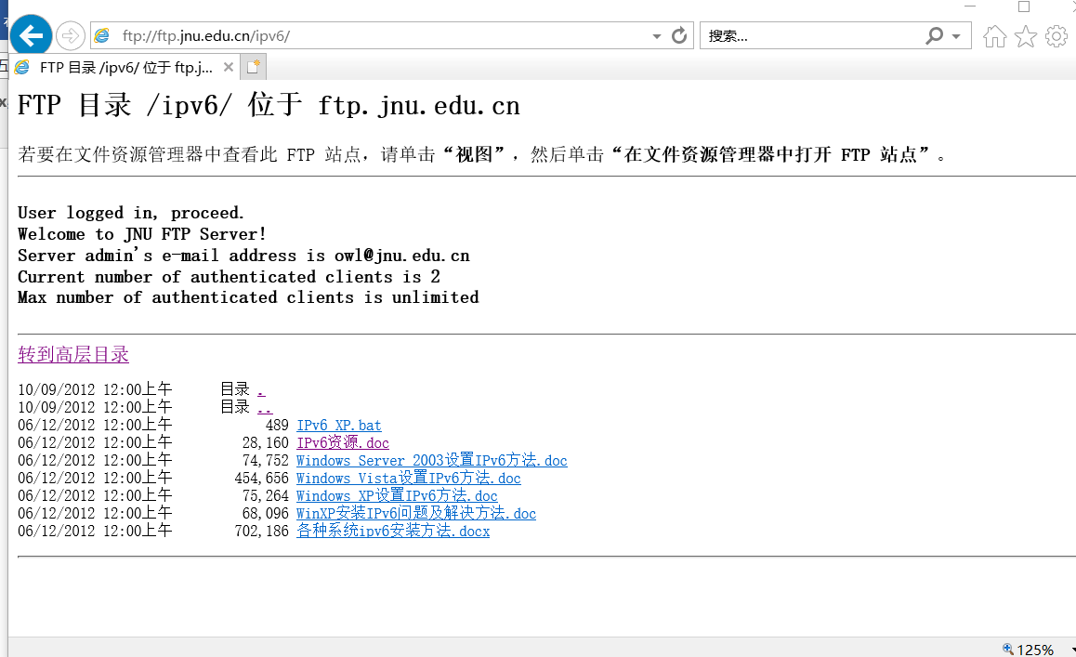
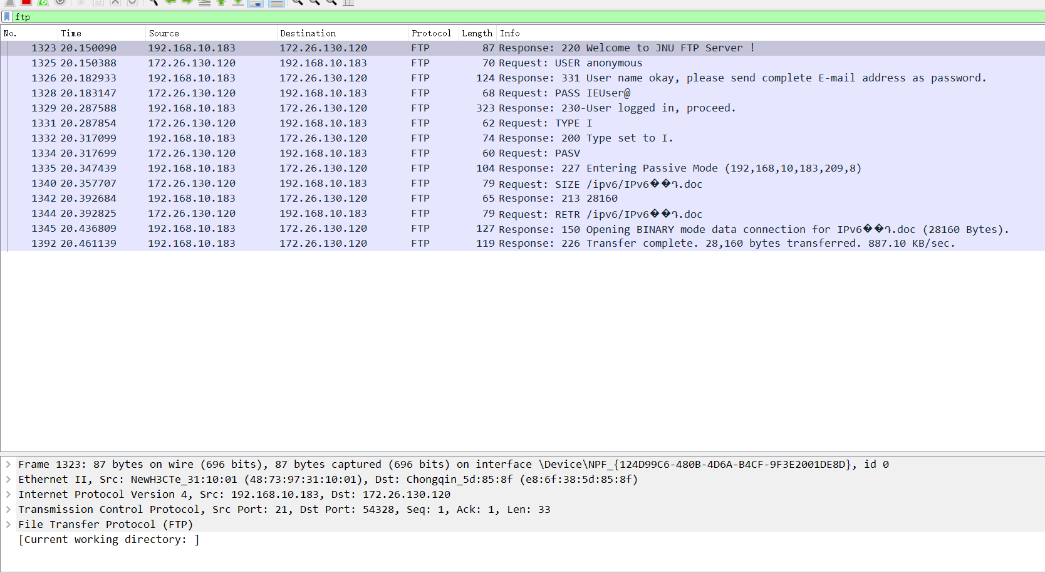
从上往下分析一个ftp访问的过程。下图是第一个包，表示ftp服务被访问。（220代表服务就绪）
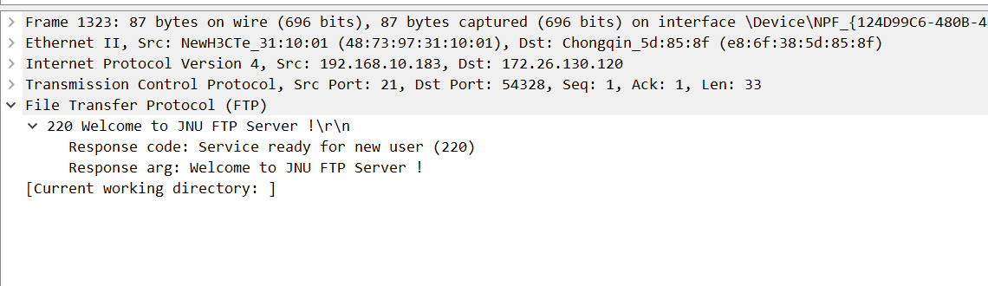
下图表示用户登录的用户名和密码，使用匿名访问的。
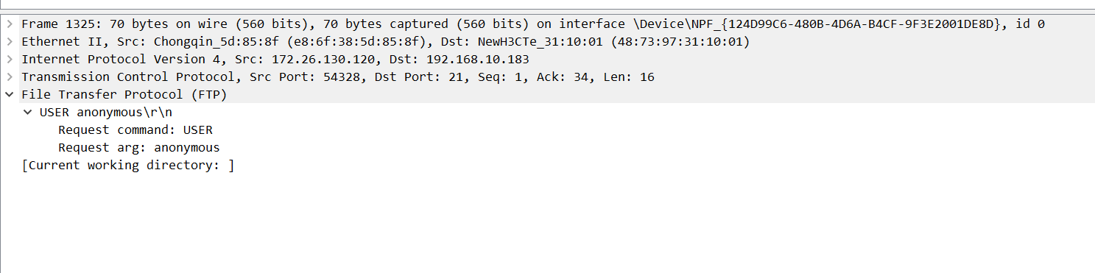
下图表示匿名访问需要输入email,但是实际上刷新一下就进去了。
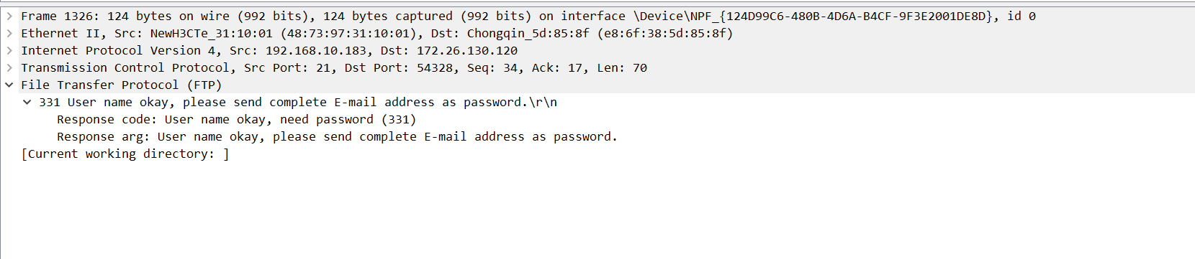
（331代表要求密码）
用IE代理访问ftp
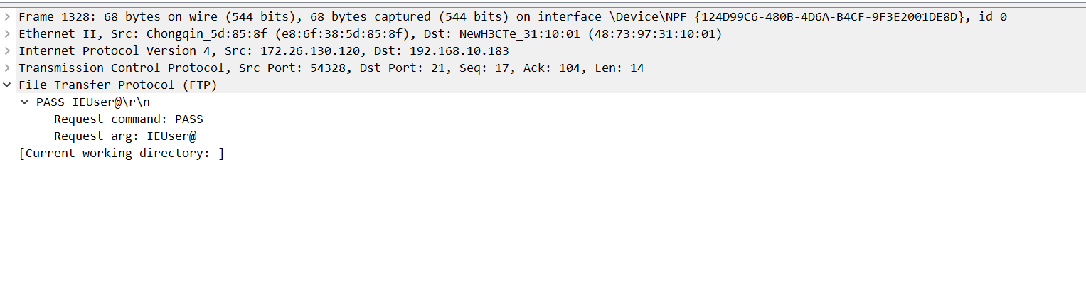
用户登录了（230代表登录因特网）
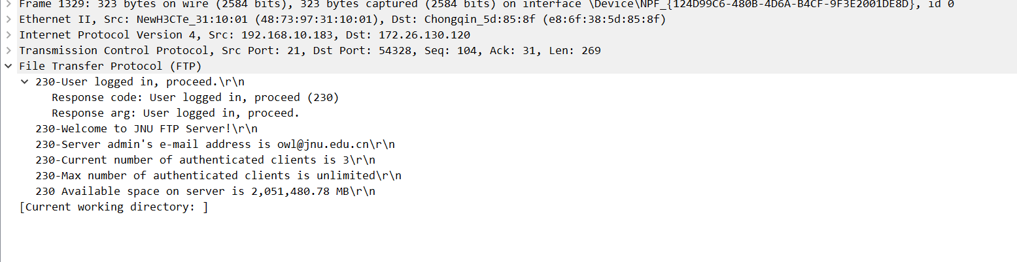
CWD指令为更改访问目录，比如说点进去一个文件等。
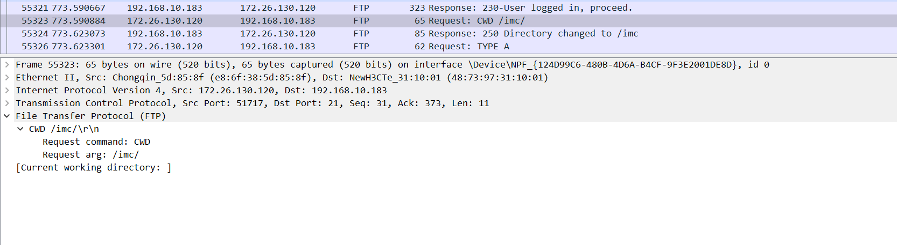
CWD访问成功。（250代表文件行为完成）
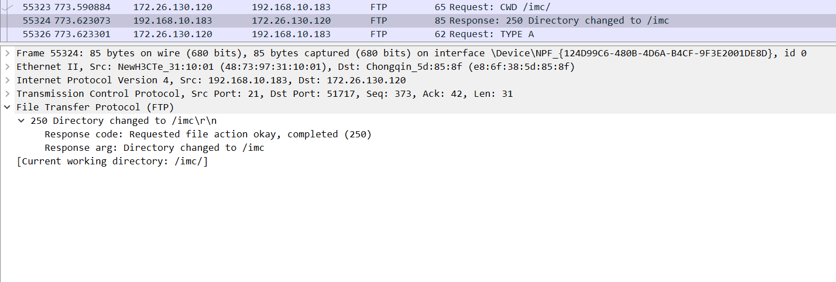
访问文件的格式是ASCII（200代表成功）
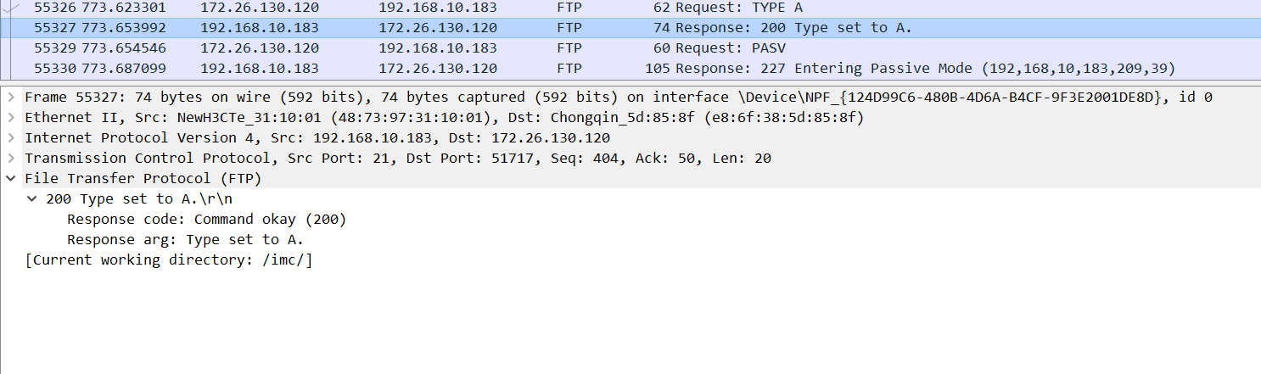
FTP采用被动模式。
客户机使用一个随机端口连接FTPSERVER的51717端口传输数据。
（227代表进入被动模式）
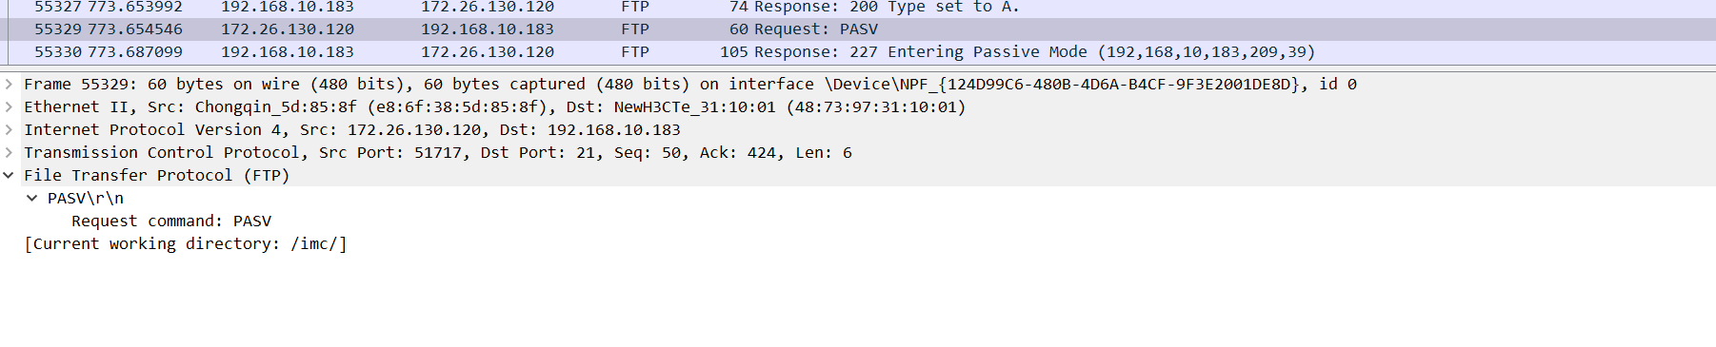
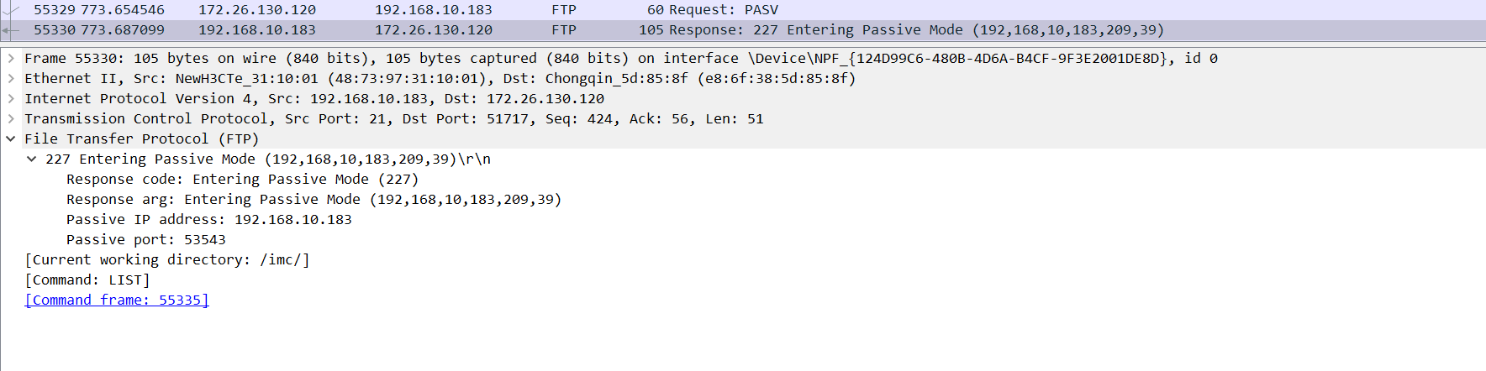
默认端口数据连接用20号端口，控制连接用21号端口。FTP协议的底层协议是TCP协议。此外它还需要安装dns服务。
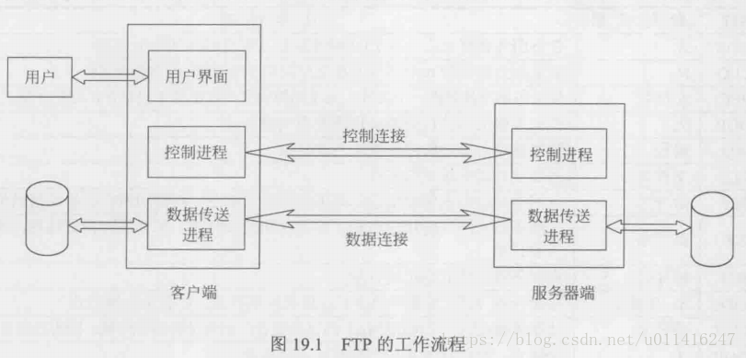
注意：可以利用Windows自带的FTP组件或下载FTP软件，建立FTP服务器，并进行配置，并访问分析FTP协议
四、 SMTP和POP协议分析

基于Web的邮件或客户端的邮件软件（如outlook）收发邮件，捕获数据报分析邮件收发过程和SMTP、POP3等协议格式和工作过程。
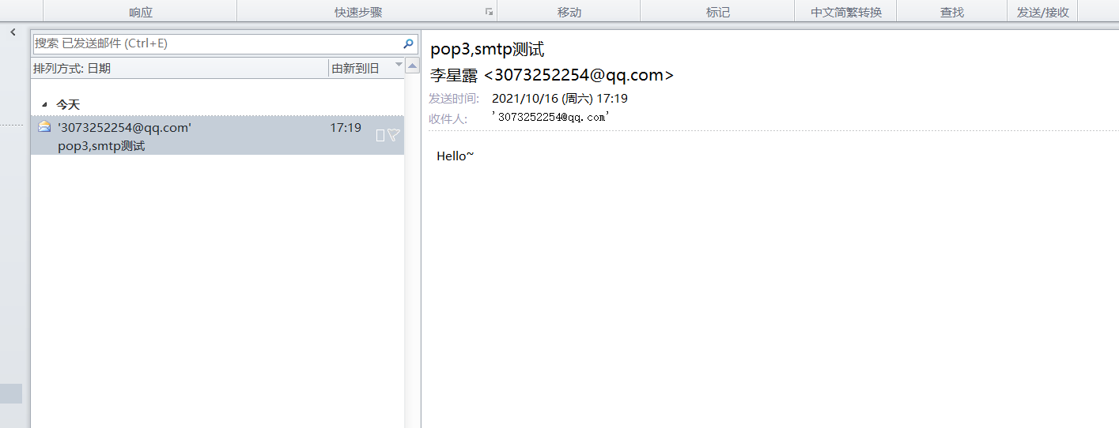
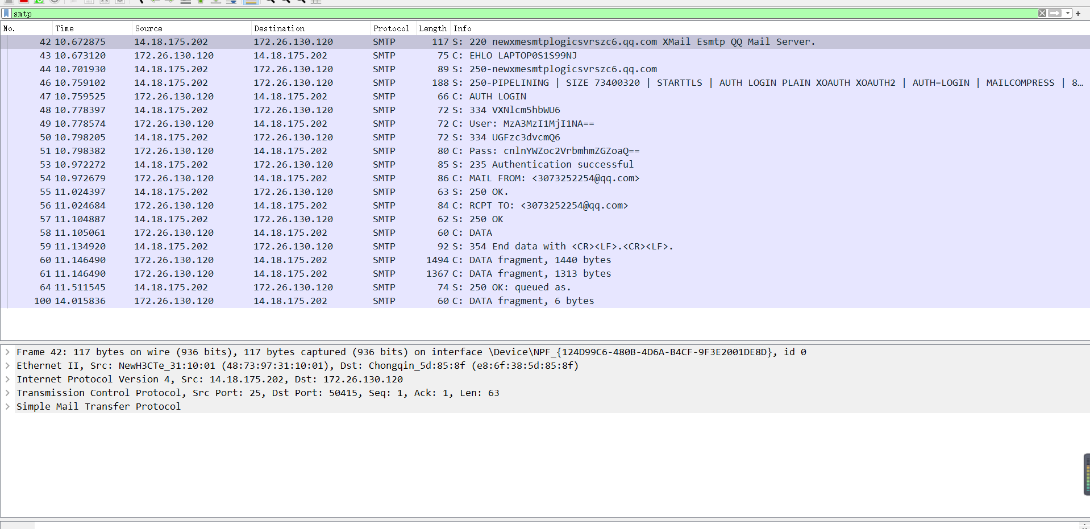
简单邮件传送协议SMTP
a)连接建立
发信人先将要发送的邮件送到邮件缓存，SMTP客户每隔一定时间对邮件缓存扫描一次。如果发现有邮件，使用熟知端口25与目的主机的SMTP服务器建立TCP连接。连接建立后，SMTP服务器发出“220 Service ready”。然后SMTP客户向SMTP服务器发送EHLO命令，附上发送方的主机名。SMTP如果有能力接收，则回答“250 OK”，否则回答“421 Service not available”。
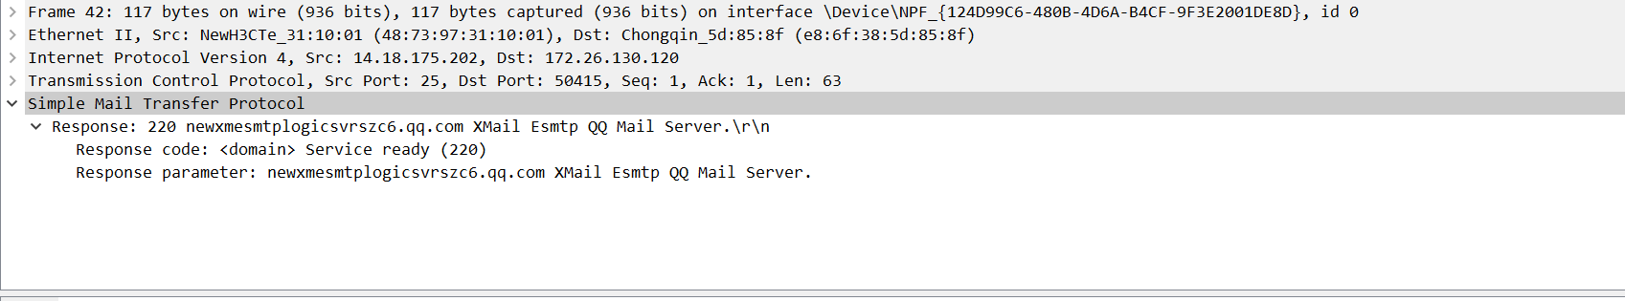
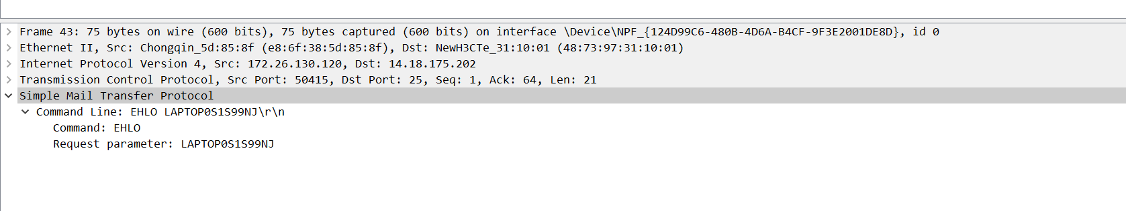
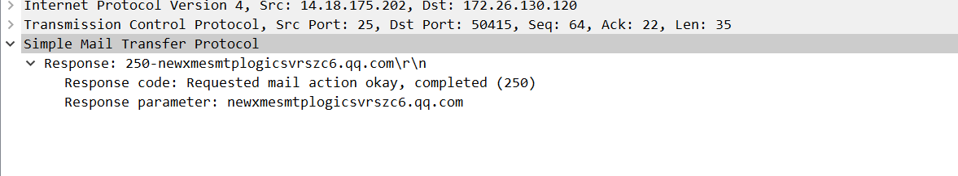

PC发送给邮件服务器的报文，这边是用户登录命令, 邮件服务器发送给PC的报文，状态码是334，代表接受用户登录, PC发送给邮件服务器的报文，包含了登陆的用户名的信息, 邮件服务器接受用户登录,PC发送给邮件服务器的报文，包含了用户登录服务器的密码,邮件服务器发送给PC的报文，状态字235代表用户登录成功。
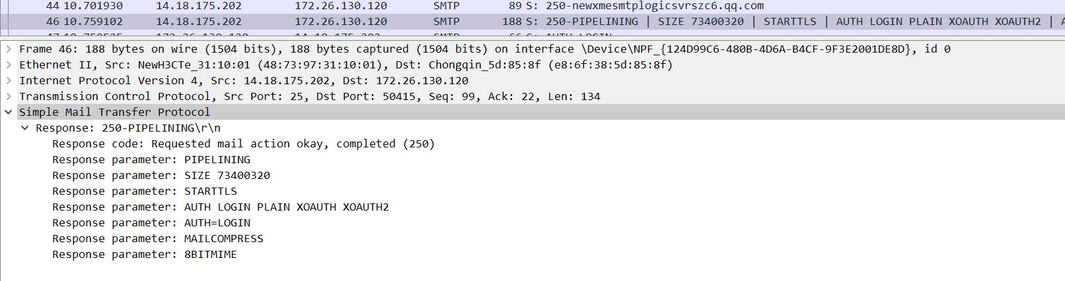
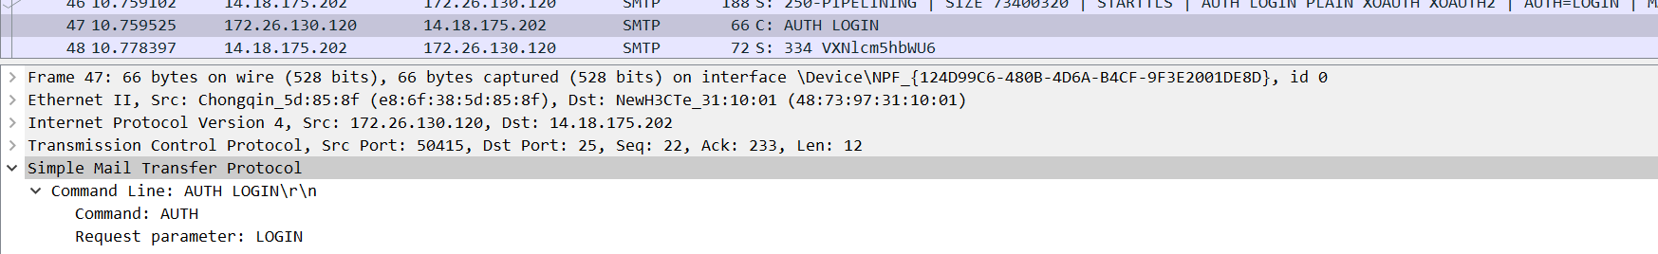
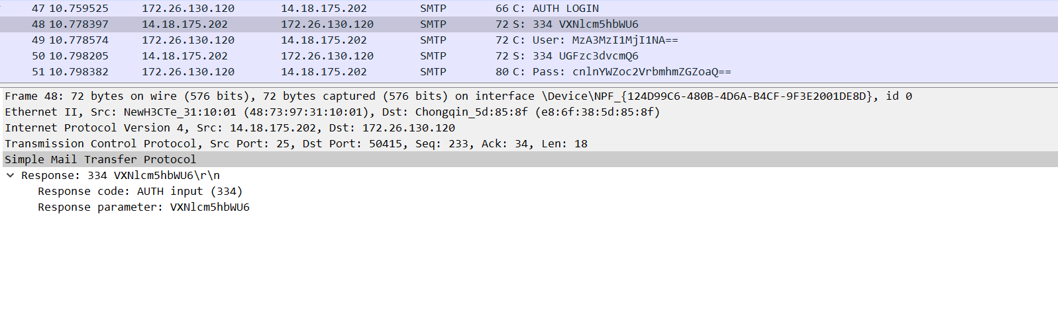
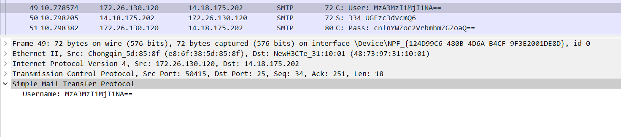
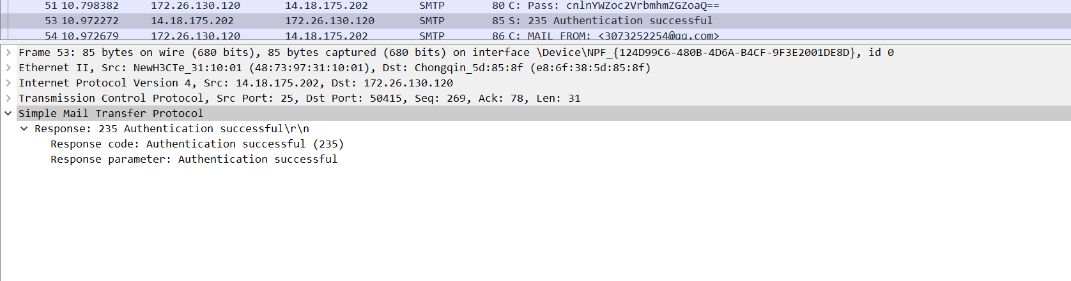
b)邮件传送
邮件传送从MAIL命令开始，MAIL命令后面有发信人的地址。若SMTP服务器准备好接收邮件，在回答“250 OK”，否则，返回一个差错代码。随后跟着一个或多个RCPT 命令，再后面是DATA命令。
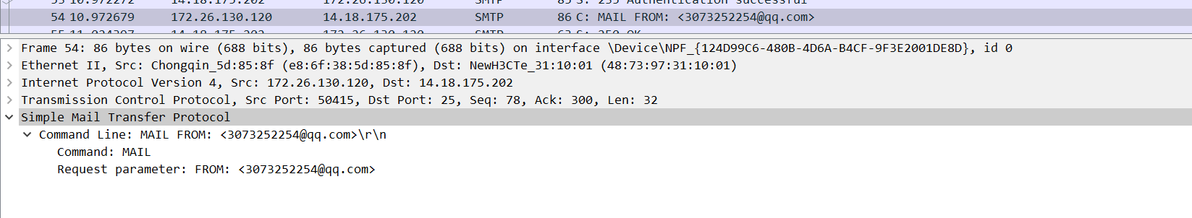
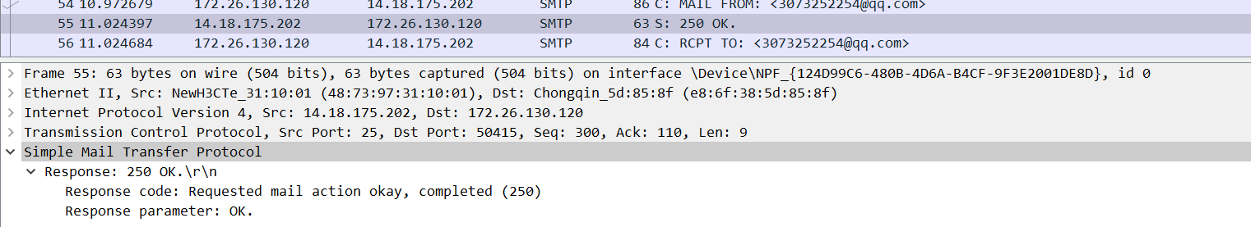
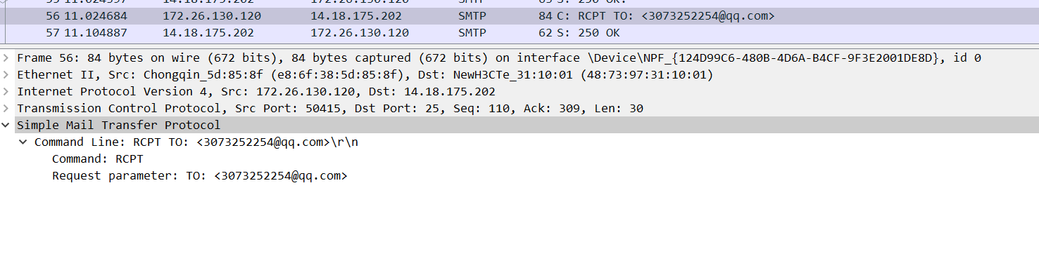
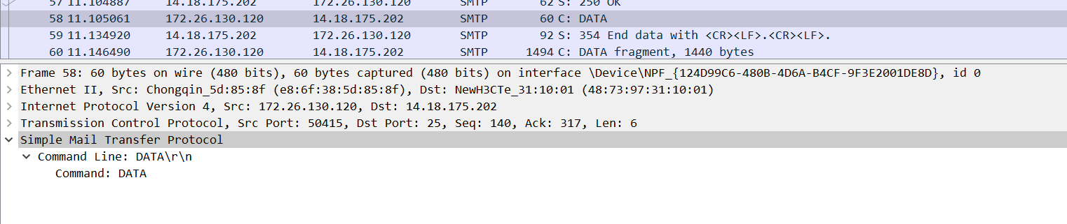
PC发送给邮件服务器的报文，记载着邮件的详细信息：
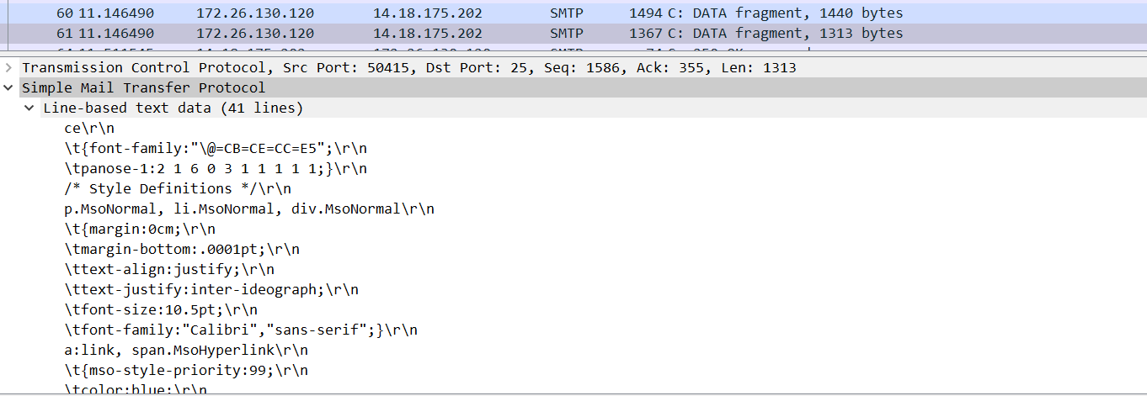
c)连接释放
邮件发送完毕后，SMTP客户应发送QUIT命令。SMTP服务器返回的信息是“221”，表示同意释放TCP连接。
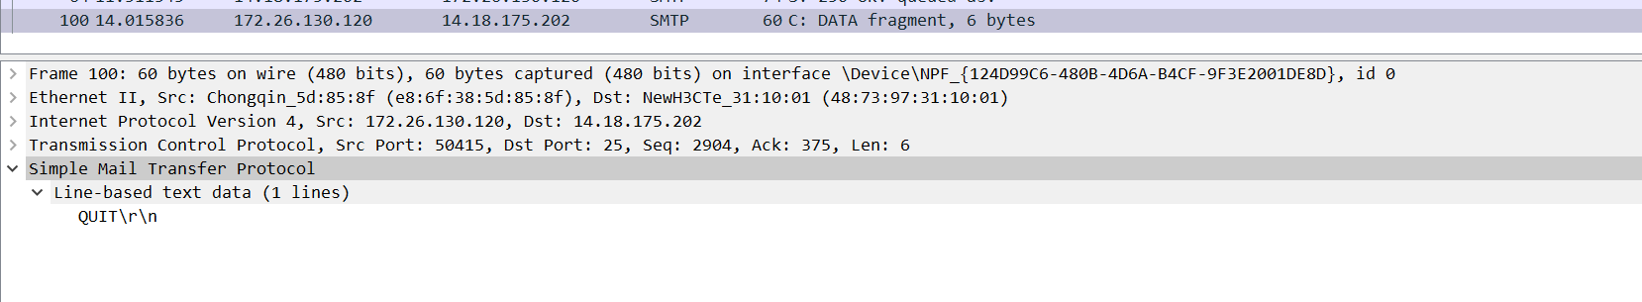

邮局协议POP

邮件协议的第3个版本POP3是现在常用的一种邮件读取协议。它也使用客户服务器的工作方式。POP客户使用熟知端口110同POP服务器建立TCP连接，连接建立好以后
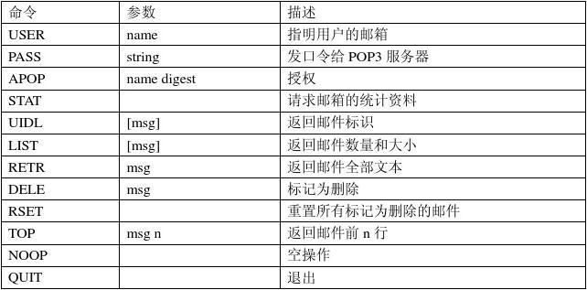
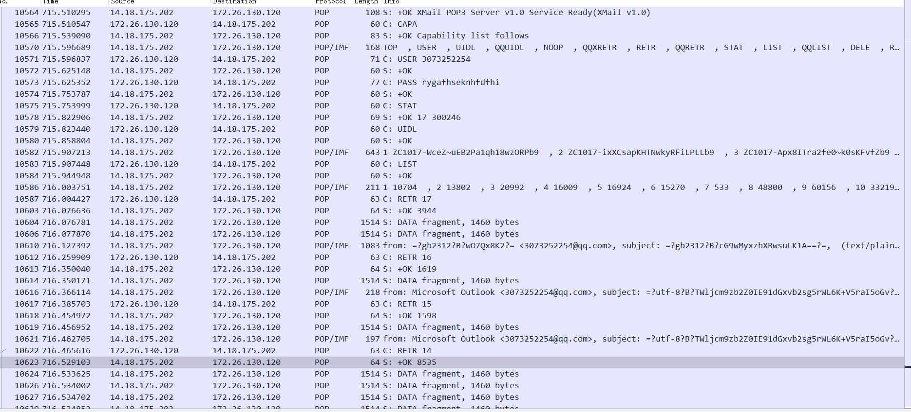
由于POP3协议默认的传输协议是TCP协议，因此，客户端连接服务器需要先进行三次握手建立端到端的连接。
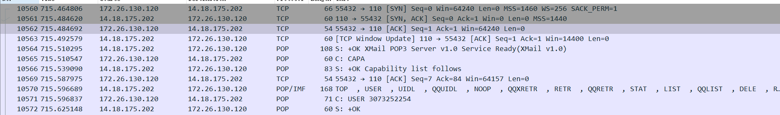
在客户端和服务器建立了连接之后，pop3服务器回向pop3客户端发送 带有OK的信息，通知客户端，服务器已经准备就绪，请开始认证阶段。
还是参照上图，客户端会向服务器发送用户名、授权码，邮箱服务器也会返回OK作为回应
接下来客户端向服务器发送 LIST指令，服务器会返回邮件数量的大小。
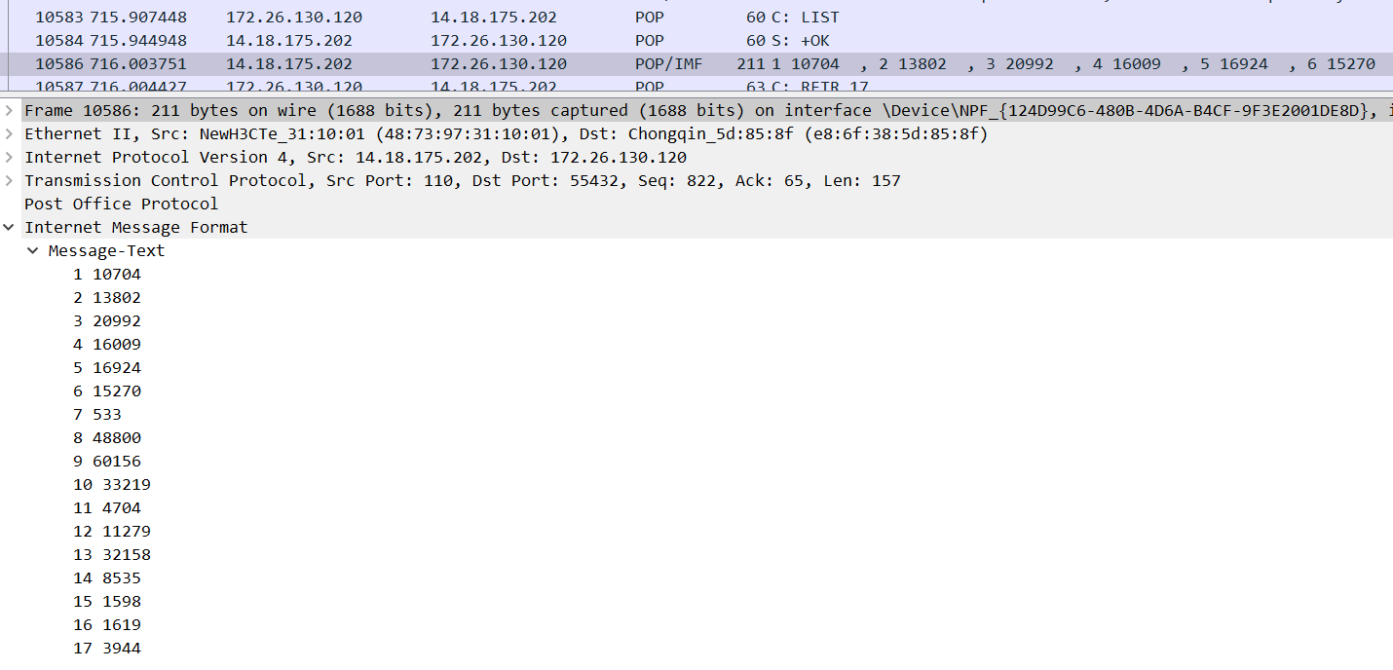
我们看到POP服务器上一共有17份待收取的邮件。
接下来，客户端依次向POP服务器发送 RETR XX(代表第XX封邮件)，从RETR 17一直到 RETR 1.服务器返回命令执行的状态(都是OK)以及第XX封邮件的全部内容。
每一份回传的OK的POP类型报文内容如下:
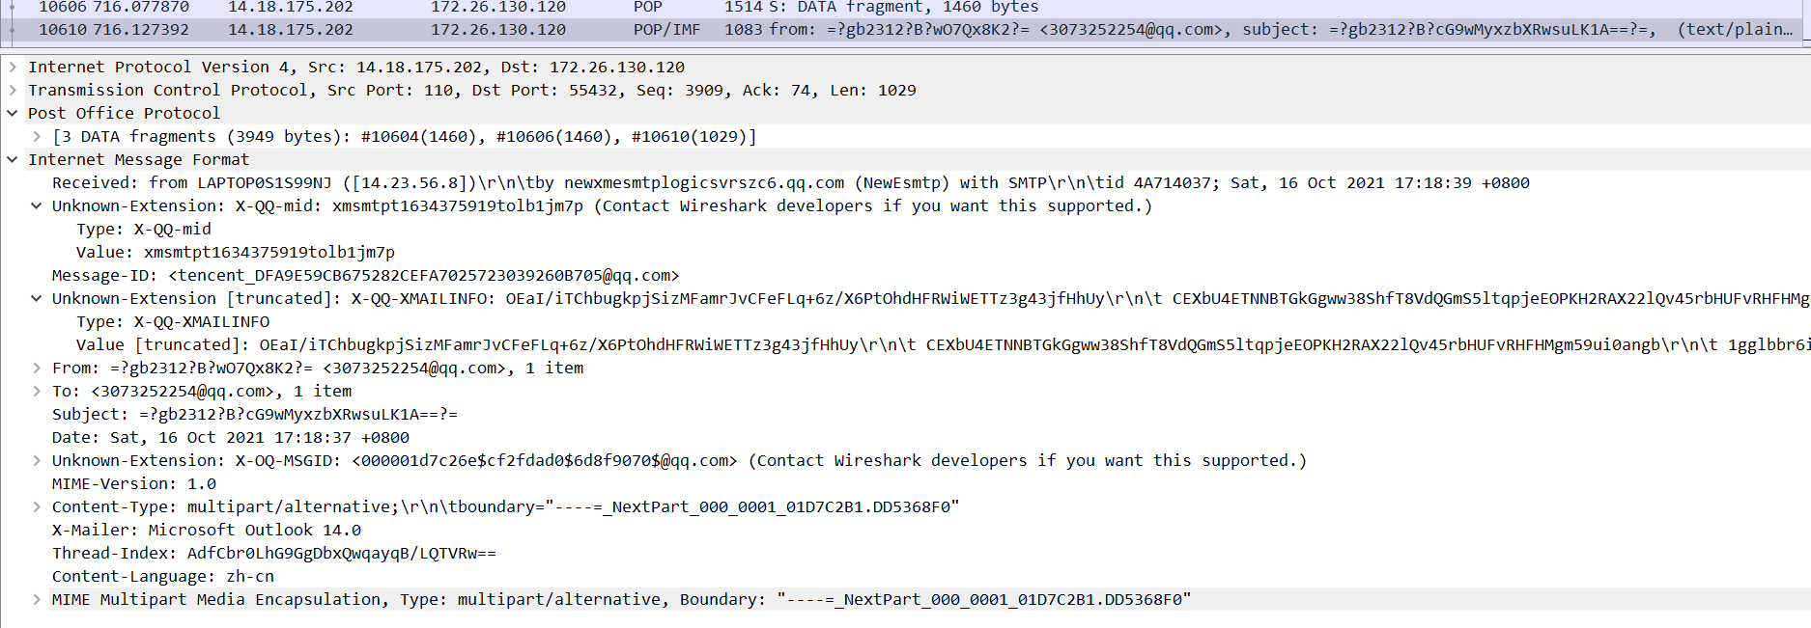
Received : from 表示从哪里收到的信息
by …with SMTP id 表示发件服务器的信息
for <… >;…表示收件人信息和收件时间
X-QQ-CSender: 弹回域名

最后客户端发送QUIT指令，退出处理状态。服务器也返回 OK Bye作为回应。并通过 TCP四次挥手断开连接。
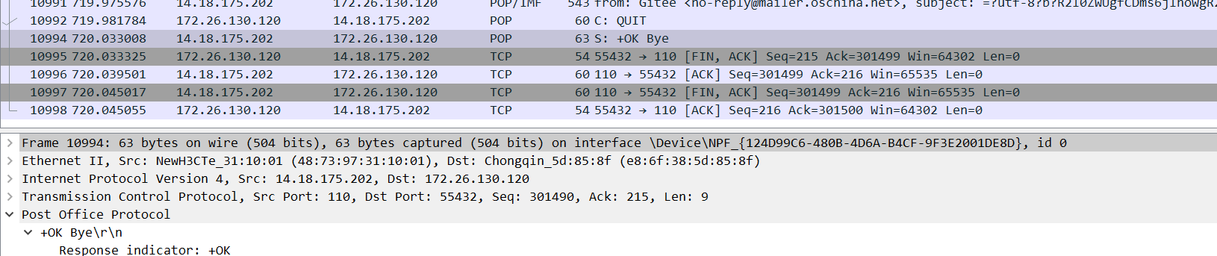
注意：
1、可以利用windows自带组件安装SMTP服务器，并配置邮件服务器，并访问。
2、 什么情况下可以捕获POP或SMTP数据包

- 实验结果与分析
捕获pop和smtp数据包需要我们手动配置接收邮件服务器（pop）和发送邮件服务器（smtp）。否则无法捕获pop smtp数据包。
暨南大学本科实验报告专用纸(附页)

